# Office Web Apps安装部署

系统要求为Windows Server 2012，

注意：安装Office Web Apps的服务器除了Office Web Apps之外，不能安装其他应用。包括不能安装Office,lync,sharepoint等软件。

## 安装IIS 7.0

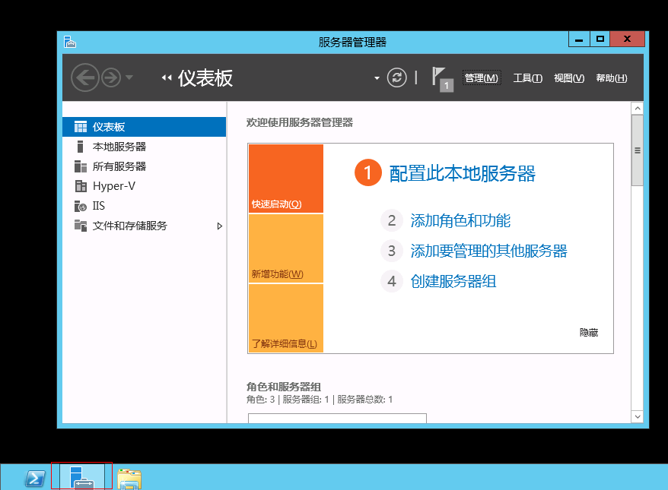

打开服务器管理器

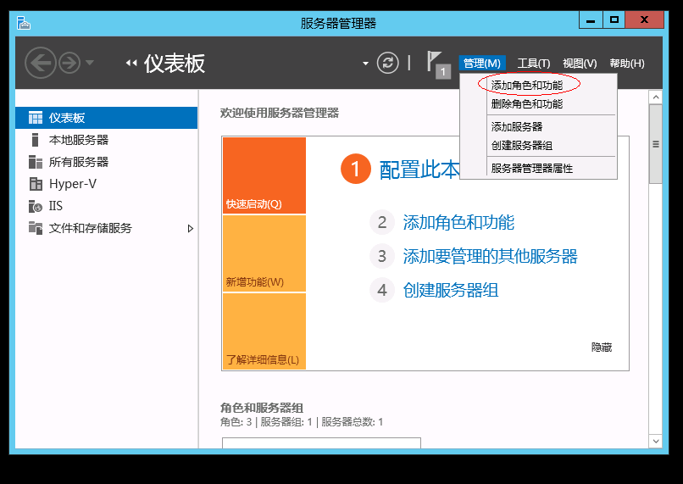

添加角色和功能

打开“添加角色和功能向导”界面，点击下一步

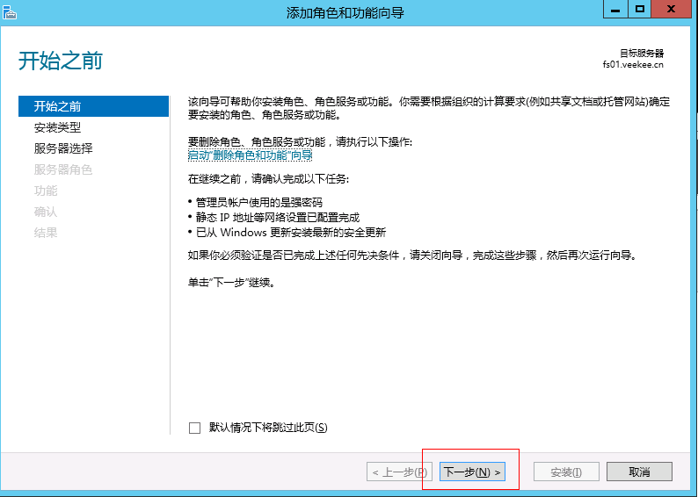

因为是基于本机安装，所以要选择“基于角色或者基于功能安装”

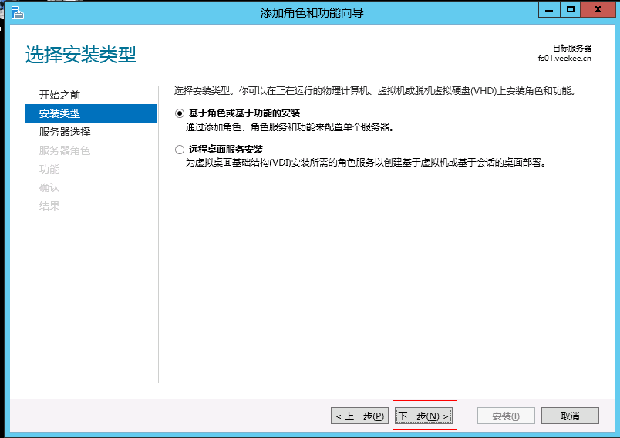

点击“下一步”

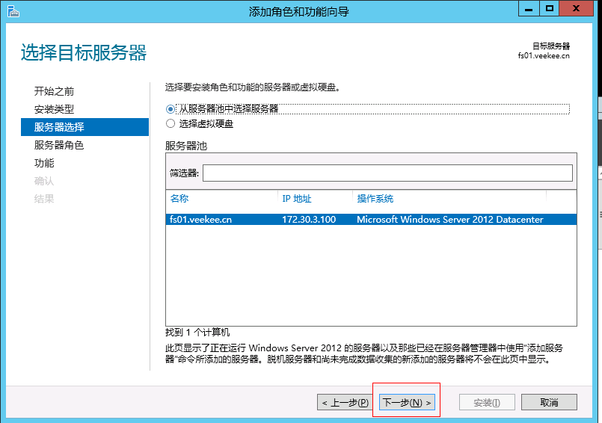

在服务器角色列表上选择“Web服务器”

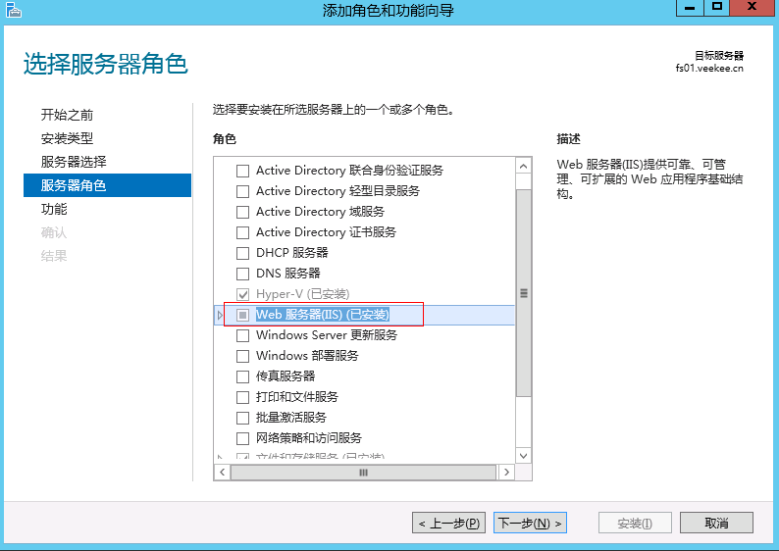

“下一步”，安装。

注意，在安装IIS的时候要安装Web服务器下面的“管理服务”，

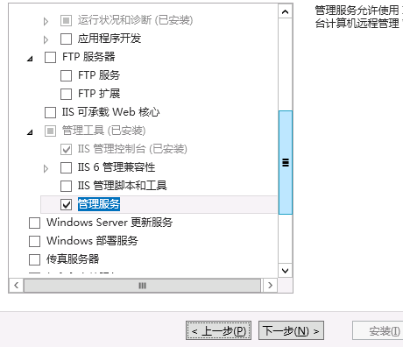

或者按以下操作顺序运行命令：

以管理员身份运行PowerShell

Add-WindowsFeature Web-Server,Web-Mgmt-Tools,Web-Mgmt-Console,Web-WebServer,Web-Common-Http,Web-Default-Doc,Web-Static-Content,Web-Performance,Web-Stat-Compression,Web-Dyn-Compression,Web-Security,Web-Filtering,Web-Windows-Auth,Web-App-Dev,Web-Net-Ext45,Web-Asp-Net45,Web-ISAPI-Ext,Web-ISAPI-Filter,Web-Includes,InkandHandwritingServices

这段PowerShell的意思 是启用 Windows的相关的角色和功能，如墨迹手写服务，ASP.NET 4.5，IIS服务等。

## 安装Office Web Apps

从<http://www.microsoft.com/zh-cn/download/confirmation.aspx?id=35489> 链接下载   
**Microsoft Office Web Apps Server**

点击安装。

打开安装文件，界面如下：

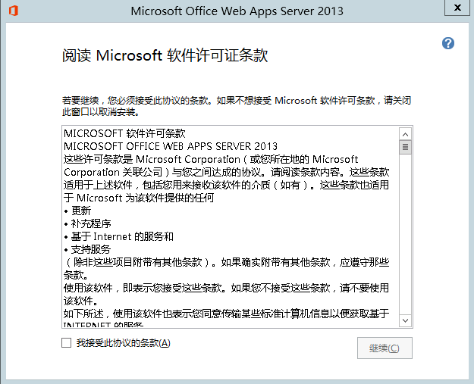

同意协议，点击“继续”

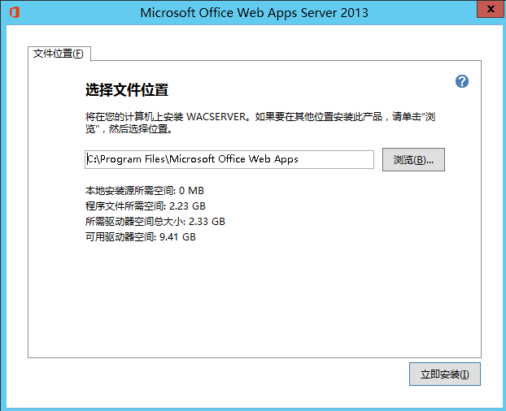

选择安装位置，点击“立即安装”。

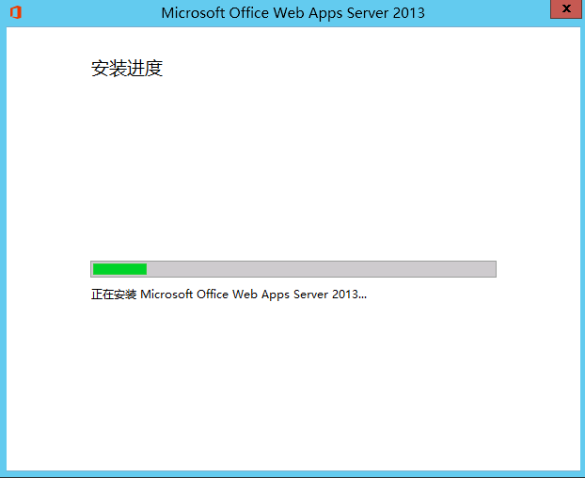

安装完成之后，点击“关闭”

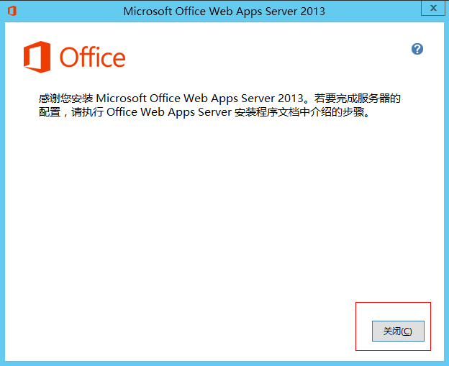

## 安装Office Web Apps补丁文件

从<http://www.microsoft.com/zh-cn/download/confirmation.aspx?id=38378> 下载补丁文件进行安装

如下图：

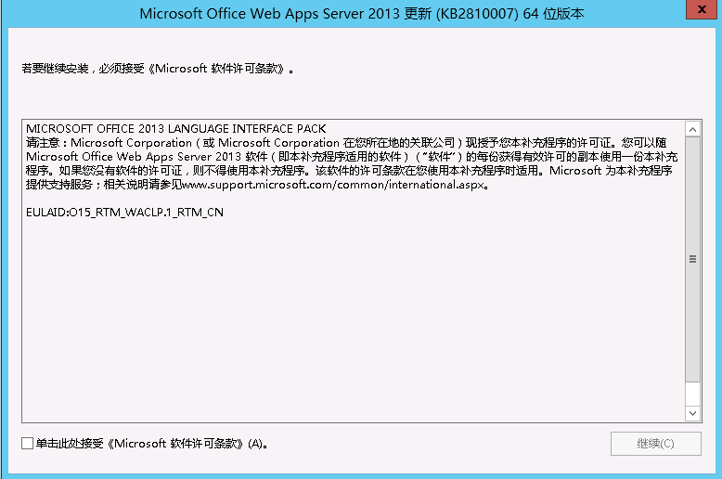

勾选许可条款，继续安装。

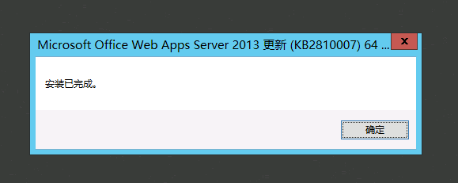

安装完成界面。

## 安装Office Web Apps语言包

Office Web Apps的语言包可以让用户的Office文档在sharepoint网站中以Web方式打开时，如果文档内包含有多种语言时，可以正常查看。语言包可以在以下链接打开：

<http://www.microsoft.com/zh-cn/download/confirmation.aspx?id=35490>

下图是它的安装界面

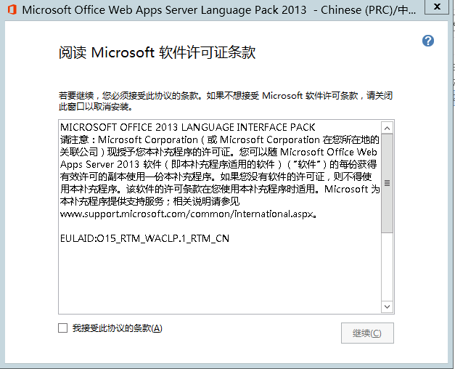

点击接受协议，继续。以完成安装。

安装之后重启。否则接下来的操作中，PowerShell识别不了相关的cmdlet命令。

注意：如果是给Office Web Apps服务器场安装语言包，请将单个服务器先单独从服务器场隔离开来，然后单个安装。

## 布署Office Web Apps

在OfficeWebApps服务器上，以管理员身份打开PowerShell，键入命令

New-OfficeWebAppsFarm –InternalURL "http://OfficeWebApps.veekee.cn" –AllowHttp –EditingEnabled

(其中<http://OfficeWebApps.veekee.cn> 的OfficeWebApps.veekee.cn 为OfficeWebApps服务器的计算机全名。这个名称根据具体环境而设)。

如图所示

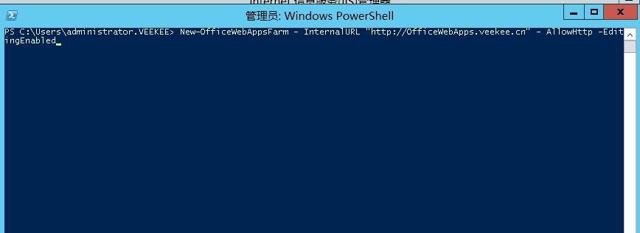

回车以确定。

会出现提示

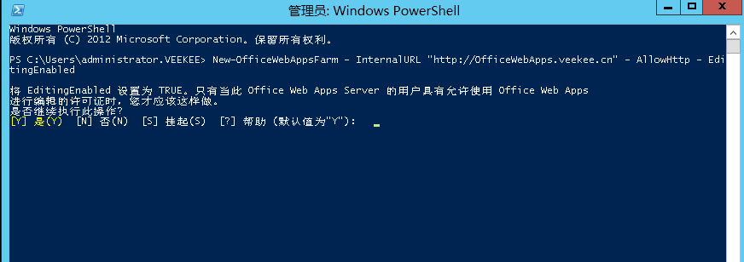

输入”y”，回车。

成功的话，会返回列表信息

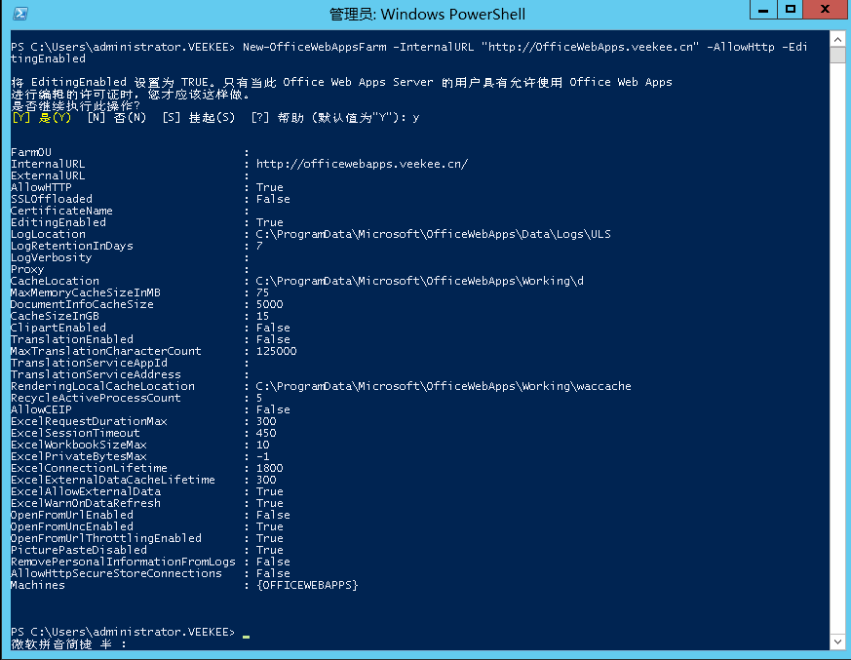

我们可以在服务器的浏览器中输入下列Url以求证

<http://OfficeWebApps.veekee.cn/hosting/discovery>

(其中<http://OfficeWebApps.veekee.cn> 的OfficeWebApps.veekee.cn 为OfficeWebApps服务器的计算机全名。这个名称根据具体环境而设)

安装成功的话，会显示下图信息：

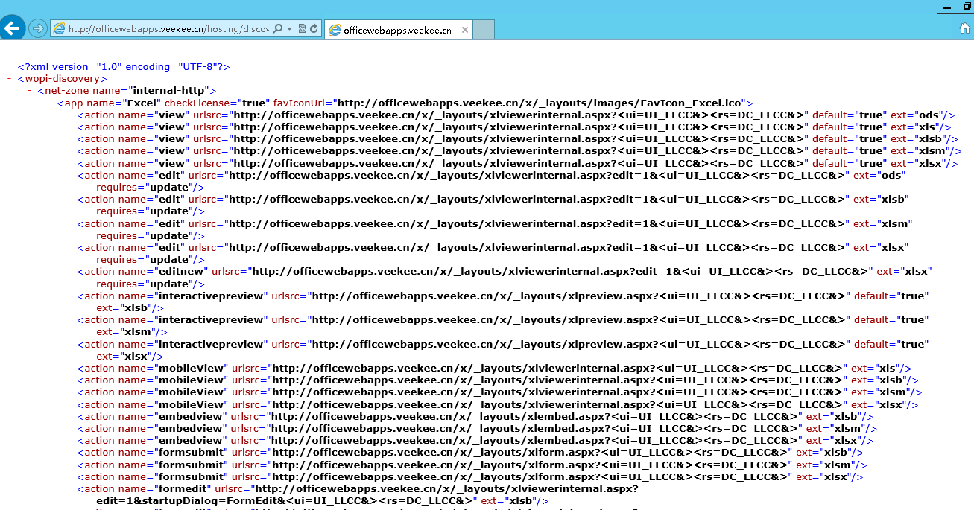

至此Office Web Apps布署成功。

一般情况下，Office Web Apps要与其他应用配合使用，如下图所示：

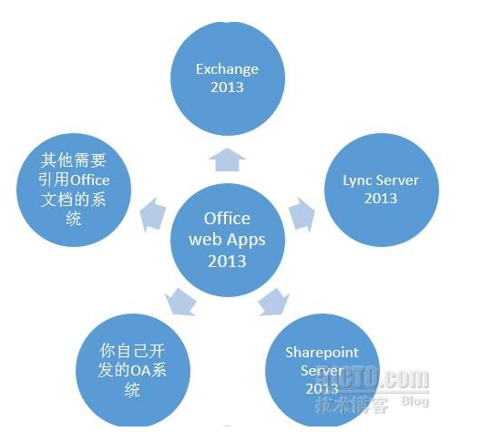

从上图可知，如果自己开发一个系统的话，实际上也是可以调用Office web Apps。

我们下面主要讲一下如何配置SharePoint2013调用Office Web Apps。

## SharePoint 2013调用Office Web Apps

注意：调用OfficeWebApps的sharepoint应用的身份认证必须是基于声明的身份认证（claims-based authentication）

首先安装好SharePoint2013，我在此部署文档中使用的是免费的sharepiont foundation 2013.

操作系统环境为：windows2012.

1. 安装好sharepoint 2013之后。以管理员身份运行下列PowerShell

New-SPWOPIBinding -ServerName <WacServerName> -AllowHTTP

其中<WacServerName>为Office Web Apps的域名全称（FQDN），比如说：OfficeWebApps.veekee.cn.

上述PowerShell命令的意思是建立sharepoint文档库中Office文档的打开关联程序为Office Web Apps.

成功的话会返回下面的信息，如图所示

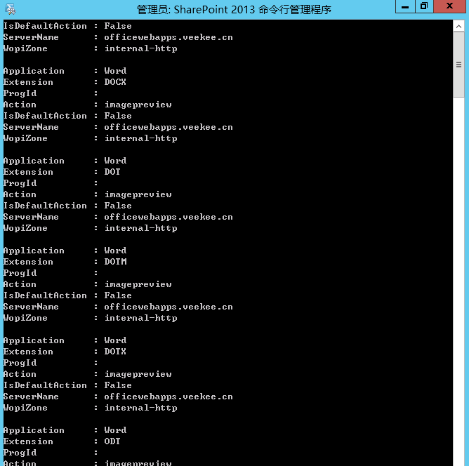

1. 之后再运行下列命令：

Get-SPWOPIZone

（WOPI指的是Web 应用程序开放平台接口协议）

上述PowerShell命令意思是查看本sharepoint服务器与其他服务器的通信协议。

运行之后会返回如下信息：

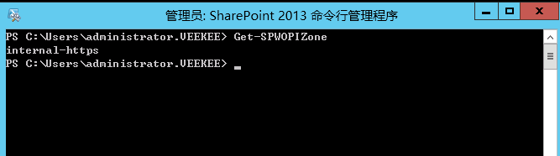

返回internal-https，意思是接口协议用的是https。

一般情况下，在内网用http协议就足够了。

所以要改成http协议，用下列命令：

Set-SPWOPIZone -zone "internal-http"

再用Get-SPWOPIZone查看，返回的是internal-http，修改成功。

然后再修改sharepoint与Office Web Apps的认证关系。要把AllowOAuthOverHttp这个属性设置为True.

用下列命令：

(Get-SPSecurityTokenServiceConfig).AllowOAuthOverHttp

返回的为false.

那么就应该用下列命令设置此属性为true.

$config = (Get-SPSecurityTokenServiceConfig)  
$config.AllowOAuthOverHttp = $true  
$config.Update()

如下图所示：

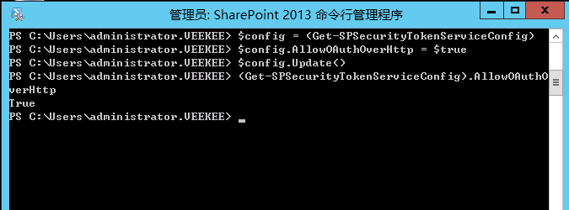

至此，Office Web Apps与SharePoint2013的关系就已经建立好了。可以新建一个SharePoint网站看一下效果。

如下图所示：

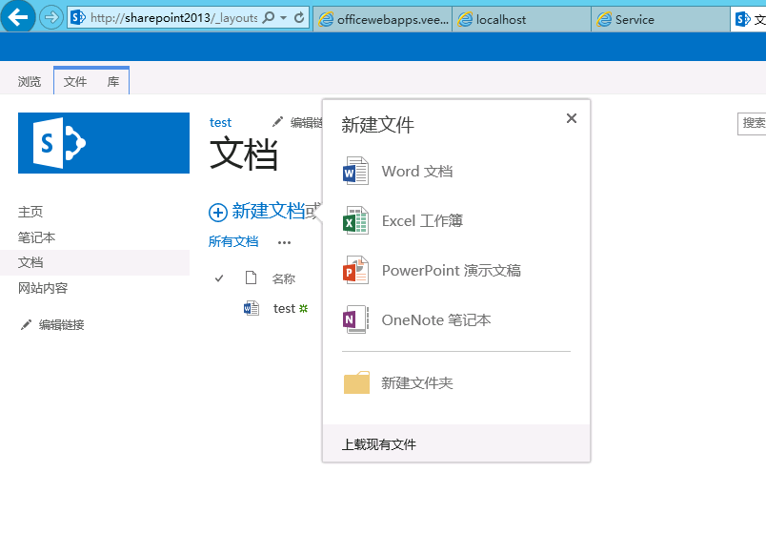

新建文档的时候，会多出一个菜单，提示新建哪种Office文档。

还提供Office文档的预览效果，如下图所示。

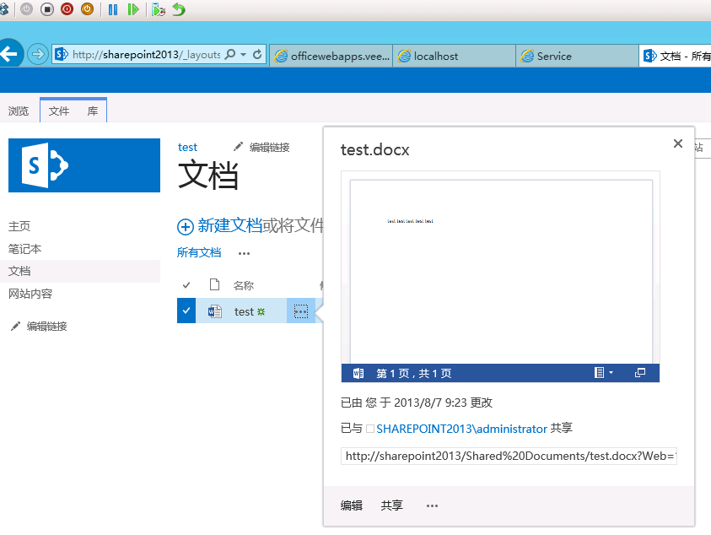

点击打开相应文档，会提供类似Office桌面版的效果，会让你忘记这是一个web程序，仿佛就是一个桌面版的Office.

参考文档：

<http://technet.microsoft.com/en-us/library/jj219455.aspx>

<http://technet.microsoft.com/en-us/library/ff431687.aspx>